人社局行政审批程序办事指南
事项名称 | 职业资格证书核发
实施机构 | 沅江市人社局
事项类型 | 行政许可
设定依据 | 1.《中华人民共和国劳动法》（中华人民共和国主席令〔1994〕第28号）第五十一条 劳动者在法定休假日和婚丧假期间以及依法参加社会活动期间，用人单位应当依法支付工资。 第六十九条 国家确定职业分类，对规定的职业制定职业技能标准，实行职业资格证书制度，由经备案的考核鉴定机构负责对劳动者实施职业技能考核鉴定。 2.《中华人民共和国职业教育法》（1996年）第八条 实施职业教育应当根据实际需要，同国家制定的职业分类和职业等级标准相适应，实行学历证书、培训证书和职业资格证书制度。国家实行劳动者在就业前或者上岗前接受必要的职业教育的制度； 3.《招用技术工种从业人员规定》（劳动和社会保障部令〔2000〕第6号）第三条 国家实行职业资格证书制度，由经过劳动保障行政部门批准的考核鉴定机构对劳动者实施职业技能考核鉴定。国家职业资格分为初级(五级)、中级(四级)、高级(三级)、技师(二级)、高级技师(一级)。
受理条件 | 1.身份证复印件1份。2.毕业证复印件1份。3.加盖单位印章的单位证明原件一份。4.20KB以下JPG格式电子照片一张。5.特殊工作需提供相关操作证书复印件1份。
办理流程 | 环节顺序 |  | 环节名称 | 办理人员 | 办理时限 | 审查标准
 | 1 |  | 受理 | 李箐 | 1工作日 | 填写必须真实、齐全，法人或公民签字，单位的盖公章
 | 2 |  | 初审 | 陈尚哲 | 1工作日 | 填写必须真实、齐全，法人或公民签字，单位的盖公章
 | 3 |  | 审核 | 陈尚哲 | 25工作日 | 考试成绩合格
 | 4 |  | 审批 | 范彪 | 2工作日 | 报益阳市局职业技能鉴定中心
 | 5 |  | 办结 | 陈尚哲 | 3工作日 | 核发职业资格证书
 | 流程图 | 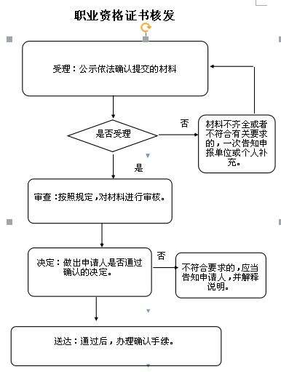
咨询电话 | 0737-2812968
监督电话 | 0737-2721820
办理地点 | 沅江市金竹路劳动小区人力资源和社会保障局4楼405办公室

